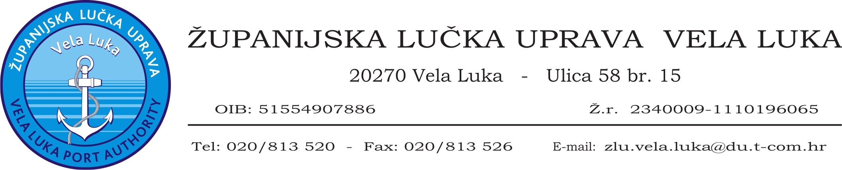

RAVNATELJ

Broj: 354/14
Vela Luka, 24. rujna 2014. godine

Predmet: Obavijest o izvođenju podvodnog miniranja na izgradnji Pomorsko putničkog terminala Vela Luka,
-dostavlja se

U četvrtak 25. rujna 2014. godine u 15:00 sati izvodit će se radovi podvodnog miniranja na gradilištu Pomorsko putničkog terminala Vela Luka. Zvučni signali će upozoravati na početak svakog miniranja.
ZVUČNI SIGNALI SE DAJU OVIM REDOM:
PRVI SIGNAL- jednom dugo, znači pripremu miniranja.
DRUGI SIGNAL- dva puta dugo, znači da su mine pripremljene.
TREĆI SIGNAL- tri puta dugo, koji se daje najmanje jednu minutu poslije drugog signala, a objavljuje početak paljenja mina.
ČETVRTI SIGNAL- jednom kratko, objavljuje završetak miniranja i smije se dati samo onda kada odgovorna osoba utvrdi da na gradilištu nema nikakve opasnosti.
U cilju zaštite života i imovine u vrijeme miniranja molimo sve građane i posjetitelje da postupaju prema sljedećim naputcima:

- Najstrože je zabranjeno kupati se, roniti ili na bilo koji drugi način boraviti u moru za vrijeme miniranja,
- Zabranjen je pristup kopnenom dijelu gradilišta,
- Potrebno je ukloniti sva plovila od ograđene zone gradilišta na udaljenost većoj od 100 metara,

Ukoliko budu postojale i daljnje upute izvođača radova vezane za sigurnost tijekom miniranja, molimo svih da postupaju u skladu s njima.

Unaprijed zahvaljujemo na razumijevanju!

Ravnatelj

Boris Žuvela, dipl.oecc.

Dostaviti:
- DUZS-Dubrovnik, Područni ured za zaštitu i spašavanje Dubrovnik, Liechtensteinov put 31,
20 000 Dubrovnik
- Lučka kapetanija Dubrovnik, Ispostava Vela Luka, Obala 3, 20270 Vela Luka
- Postaja pomorske policije Dubrovnik, Obala Ivana Pavla II, 20000 Dubrovnik
- Općina Vela Luka, Načelnik, Obala 3, br.19, 20270 Vela Luka
- Turistička zajednica Općine Vela luka, Direktor, Obala 3, br.19, 20270 Vela luka
- Centar za socijalnu skrb Korčula, Ravnatelj, 20260 Korčula
- Komunalne djelatnosti d.o.o., Direktor, Obala 2, br.1, 20270 Vela Luka
- Jadrolinija, Riva 16, 51000 Rijeka
- Radio M, 20270 Vela Luka
- Radio Val, 20270 Vela Luka
- Radio Blato, 20271 Blato
- Dječji vrtić Radost, Ravnatelj, 20270 Vela Luka
- Osnovna škola Vela Luka, Ravnatelj, 20270 Vela Luka
- Srednja škola Vela Luka, Ravnatelj, 20270 Vela Luka
- HUM hoteli, 20270 Vela Luka
- Hotel Korkyra, 20270 Vela Luka
- Kalos, specijalna bolnica za medicinsku rehabilitaciju, Ravnatelj, 20270 Vela Luka
- Dom za stare i nemoćne osobe Korčula – Vela Luka, Ravnatelj, 20270 Vela Luka
- Dom zdravlja „Dr.Ante Franulović“, Ravnatelj, Ulica 1, br.1, 20270 Vela Luka
- Cvitić, udruga roditelja djece s posebnim potrebama, 20270 Vela Luka
- Brodogradilište Montmontaža-Grebren, Direktor, 20270 Vela Luka
- Udruženje sportskih ribolovaca i ronilaca Zubatac, Predsjednik Nikola Žuvela, Ulica 41, br.42/4, 20270 Vela Luka
- Globalni poduhvati d.o.o., Ulica 41, br.14, 20270 Vela Luka
- Diving Triporte, vl. Željan Padovan, 20271 Blato
- Sebastian Marinović, Obrt za vađenje i popravak brodova, Ulica 34, br.4, 20270 Vela Luka
- Jean Paul Prižmić, Predsjednik ceha ribara, Ulica 1, br.40, 20270 Vela Luka
- Veslački klub Ošjak, 20270 Vela Luka
- Vaterpolo klub Vela Luka, 20270 Vela Luka
- Vladimir, obrt za prijevoz putnika brodicim, Obala 1, br.23/2, 20270 Vela Luka
- Naši škoji, obrt za prijevoz putnika morem, Obala 1, br.9, 20270 Vela Luka
- Facultas Mare d.o.o., Ulica 58, br.15, 20270 Vela Luka
- Muro-ribarsko ugostiteljski obrt, Ulica 56,k br.31/1, 20270 Vela Luka
- Dole, vl.Jurica Šeparović, 20270 Vela Luka
- INA Vela Luka, 20270 Vela Luka
- pismohrana, ovdje

